Lampiran 1. Informed Consent

LEMBAR PERNYATAAN PERSETUJUAN PARTISIPASI PENELITIAN
(INFORMED CONSENT)

Dengan ini saya menyatakan persetujuan untuk ikut berpartisipasi sebagai partisipan dalam penelitian mengenai dukungan sosial yang dirasakan siswa. Saya juga menyatakan bahwa keikutsertakan dalam penelitian ini dilakukan secara sukarela atau tanpa paksaan dari pihak manapun. Saya memahami bahwa saya memiliki hal untuk mengundurkan diri dari penelitian ini setiap saat tanpa adanya konsekuensi.
Saya memperkenankan peneliti untuk menggunakan data-data yang saya berikan demi kepentingan dan tujuan penelitian. Saya menyadari dan memahami bahwa data yang saya berikan dan yang akan digunakan dalam penelitian ini memuat informasi-informasi mengenai diri saya. Walaupun demikian, beragam informasi tersebut, hanya saya izinkan untuk diketahui oleh peneliti dan untuk kepentingan penelitian.
Sebagai partisipan dalam penelitian ini, saya menyetujui untuk mengisi kuesioner. Demikian waktu dan tempat yang telah kami sepakati kemudian antara saya dan peneliti.

…………….,……………….….2019

_______________________
Nama Partisipan

Lampiran 2. Parental Informed Consent Wawancara

LEMBAR PERNYATAAN PERSETUJUAN ORANGTUA PARTISIPASI PENELITIAN
STUDI DUKUNGAN SOSIAL YANG DIRASAKAN OLEH SISWA
(INFORMED CONSENT)

Perkenalkan, saya Anisah Aninditya Rahmaputri, mahasiswa S2 Psikologi Terapan, Peminatan Intervensi Sosial, Fakultas Psikologi, Universitas Indonesia. Saya sedang melakukan penelitian tentang dukungan sosial yang dirasakan oleh siswa. Anak Bapak/Ibu diundang berpartisipasi dalam penelitian ini karena sesuai dengan kriteria yang dibutuhkan, yaitu bersekolah di SMA Z. Anak Bapak/Ibu akan diwawancara, mengisi kuesioner, dan melakukan FGD dengan pertanyaan seputar pengalaman mereka di sekolah serta dukungan sosial apa saja yang dirasakan oleh mereka. Wawancara dan FGD akan berlangsung selama 20 – 30 menit dan direkam untuk keperluan penelitian, sedangkan pengisian kuesioner akan berlangsung selama kurang lebih 15 menit. Tidak ada manfaat secara langsung bagi Bapak/Ibu dan anak Anda dari berpartisipasi pada penelitian ini. Akan tetapi, informasi yang anak Anda berikan akan membantu peneliti memahami dukungan sosial dan pengalaman siswa di sekolah sehingga dapat membantu merancang program yang sesuai bagi siswa. Setiap informasi yang diberikan pada penelitian ini akan dijaga kerahasiaannya. Tidak ada pihak yang dapat mengakses lembar jawaban kuesioner anak Bapak/Ibu selain peneliti, terkecuali dengan persetujuan Bapak/Ibu dan anak Anda.
Temuan ini akan dilaporkan dalam tesis kemagisteran, pertemuan ilmiah, dan publikasi ilmiah tanpa menyebutkan identitas pribadi Bapak/Ibu dan anak Anda. Jika terdapat pertanyaan seputar penelitian, Bapak/Ibu dapat menghubungi Anisah Aninditya Rahmaputri (kontak: 08111344425, alamat surel: anisah.putri19@gmail.com). Partisipasi dalam penelitian ini bersifat sukarela, Bapak/Ibu diperkenankan memilih untuk mengizinkan atau tidak mengizinkan anak Anda berpartisipan maupun membatalkan pemberian izin tanpa sedikit pun mempengaruhi hubungan Bapak/Ibu dengan peneliti atau pihak Universitas Indonesia.

Saya orangtua atas nama
Inisial : ………………………………………………………
Umur : ………… Tahun
Jenis Kelamin : Laki-laki/Perempuan
Kelas : ………………………………………………………

Setelah mendapat penjelasan dari peneliti tentang tujuan dan prosedur penelitian ini, saya secara sukarela dan tanpa paksaan menyetujui dan bersedia dan mengizinkan anak saya untuk berpartisipasi dalam penelitian mengenai perilaku remaja dalam menjalin hubungan sosial. Saya juga memahami bahwa saya dapat membatalkan pemberian izin untuk ikut serta pada penelitian ini setiap saat tanpa adanya konsekuensi.

Demikian surat persetujuan bersedia ikut dalam penelitian ini saya buat untuk dapat dipergunakan seperlunya.

............., .......................2019

(............................................)

Lampiran 3. Kuesioner

KUESIONER PENELITIAN
Nama :
Usia :
Pekerjaan :
Pendidikan Terakhir :

Bagian 1.
Petunjuk Pengisian
Isilah jawaban di bawah ini dengan sebenar-benanrya sesuai dengan keyakinan dan keadaan Anda saat ini. Dalam menjawab tidak ada salah dan benar, maka pilihlah jawaban yang paling menyerupai atau sesuai dengan diri Anda.
- Sebutkan 3 (tiga) kelebihan yang dimiliki dari sekolah ini?
  - .................................
  - .................................
  - .................................
- Sebutkan 3 (tiga) kekurangan yang dimiliki dari sekolah ini?
  - .................................
  - .................................
  - .................................
- Sebutkan guru favorit Anda? (Boleh lebih dari satu)
  - .................................
  - .................................
  - .................................
- Adakah masalah atau hambatan yang Anda hadapi selama bersekolah di sini?
  - .................................
  - .................................
  - .................................

- Guru yang memotivasi saya untuk melakukan yang terbaik di sekolah
  - ……………………..
  - …………………......
  - ……………………..
- Guru yang memberikan saran bagus tentang pendidikan dan akademik kepada saya
  - …………………….
  - ……………………
  - …………………….
- Bagaimana hubungan Anda dengan guru? (Beri tanda X pada salah satu jawaban)
  - Sangat Akrab
  - Akrab
  - Biasa Saja
  - Tidak Akrab
  - Sangat Tidak Akrab
- Bagaimana hubungan Anda dengan teman-teman? (Beri tanda X pada salah satu jawaban)
  - Sangat Akrab
  - Akrab
  - Biasa Saja
  - Tidak Akrab
  - Sangat Tidak Akrab
- Bagaimana hubungan Anda dengan alumni dari sekolah ini? (Beri tanda X pada salah satu jawaban)
  - Sangat Akrab
  - Akrab
  - Biasa Saja
  - Tidak Akrab
  - Sangat Tidak Akrab

Bagian 2.
Petunjuk Pengisian
Isilah jawaban di bawah ini dengan sebenar-benanrya sesuai dengan keyakinan dan keadaan Anda saat ini. Dalam menjawab tidak ada salah dan benar, maka pilihlah jawaban yang paling menyerupai atau sesuai dengan diri Anda. Bacalah pernyataan di bawah ini, kemudian berilah tanda “X” pada pilihan yang telah disediakan. Adapun pilihan jawaban yang tersedia adalah.
SS : Sangat Setuju
S : Setuju
TS : Tidak Setuju
STS : Sangat Tidak Setuju
A. Orang ini membantu saya untuk melakukan yang terbaik di sekolah
- 1. Ibu STS TS S SS
- 2. Ayah STS TS S SS
- 3. Guru STS TS S SS
- 4. Teman sebaya STS TS S SS
B. Orang ini memotivasi saya untuk tetap bersekolah
- Ibu STS TS S SS
- Ayah STS TS S SS
- Guru STS TS S SS
- Teman sebaya STS TS S SS
C. Orang ini memiliki peran penting dalam membantu saya merancang rencana pendidikan saya
- Ibu STS TS S SS
- Ayah STS TS S SS
- Guru STS TS S SS
- Teman sebaya STS TS S SS

D. Orang ini mendorong saya untuk melanjutkan pendidikan saya sampai jenjang perkuliahan
- Ibu STS TS S SS
- Ayah STS TS S SS
- Guru STS TS S SS
- Teman sebaya STS TS S SS
E. Orang ini mampu memberikan saya saran yang bagus mengenai pendidikan saya
- Ibu STS TS S SS
- Ayah STS TS S SS
- Guru STS TS S SS
- Teman sebaya STS TS S SS
F. Orang ini peduli dengan pendidikan saya
- Ibu STS TS S SS
- Ayah STS TS S SS
- Guru STS TS S SS
- Teman sebaya STS TS S SS

BAGIAN 1
- Saya Sangat Dekat Dengan Teman Saya
Nama Teman Sekelompok | STS | TS | S | SS
 | STS | TS | S | SS
 | STS | TS | S | SS
 | STS | TS | S | SS
 | STS | TS | S | SS

- Saya Sangat Mempercayai Teman Saya
Nama Teman Sekelompok | STS | TS | S | SS
 | STS | TS | S | SS
 | STS | TS | S | SS
 | STS | TS | S | SS
 | STS | TS | S | SS

- Saya Peduli Mengenai Teman Saya
Nama Teman Sekelompok | STS | TS | S | SS
 | STS | TS | S | SS
 | STS | TS | S | SS
 | STS | TS | S | SS
 | STS | TS | S | SS

- Saya Sering Memberikan Dukungan Atau Motivasi Kepada Rekan Saya
Nama Teman Sekelompok | STS | TS | S | SS
 | STS | TS | S | SS
 | STS | TS | S | SS
 | STS | TS | S | SS
 | STS | TS | S | SS

- Saya merasakan adanya peningkatan kepercayaan terhadap teman-teman satu kelompok
Nama Teman Sekelompok | STS | TS | S | SS
 | STS | TS | S | SS
 | STS | TS | S | SS
 | STS | TS | S | SS
 | STS | TS | S | SS

- Apa manfaat yang paling kamu rasakan dengan adanya kegiatan ini?
- …………………………………………………………
- ………………………………………………………....
- …………………………………………………………

BAGIAN 2
Petunjuk Pengisian
Isilah jawaban di bawah ini dengan sebenar-benarnya sesuai dengan keyakinan dan keadaan Anda saat ini. Dalam menjawab tidak ada salah dan benar, maka pilihlah jawaban yang paling menyerupai atau sesuai dengan diri Anda. Bacalah pernyataan di bawah ini, kemudian berilah tanda “X” pada pilihan yang telah disediakan. Adapun pilihan jawaban yang tersedia adalah.

SS : Sangat Setuju
S : Setuju
TS : Tidak Setuju
STS : Sangat Tidak Setuju

Contoh:
No | Pernyataan | STS | TS | S | SS
1 | Saya Berjuang Keras di Sekolah |  |  | X

Pernyataan
No | Pernyataan | STS | TS | S | SS
1 | Saya Berjuang Keras di Sekolah | STS | TS | S | SS
2 | Nilai Adalah Hal yang Penting Bagi Saya | STS | TS | S | SS
3 | Biasanya Saya Mengerjakan PR Tepat Waktu | STS | TS | S | SS
4 | Pendidikan sangatlah penting sehingga saya rela menghadapi hal-hal yang tidak saya sukai tentang sekolah (SMA Z) | STS | TS | S | SS
5 | Secara keseluruhan, saya menyukai sekolah saya (SMA Z) | STS | TS | S | SS

Lampiran 4. Lembar Debriefing Baseline

LEMBAR DEBRIEF

Judul Penelitian : Peningkatan Dukungan Sosial pada siswa SMA X dengan Intragroup Activities dan Intergroup Competition
Nama Peneliti : Anisah Aninditya Rahmaputri
E-mail : anisah.putri19@gmail.com
Kontak : 08111344425

Dalam Penelitian ini, Peneliti ingin mengetahui gambaran dukungan sosial yang diterima oleh siswa dari guru di sekolah. Terima kasih atas partisipasi Anda dalam penelitian ini. Adapun penelitian ini akan membantu kami mempelajari lebih lanjut mengenai gambaran perilaku dukungan sosial guru terhadap siswa.
Kami ucapkan terima kasih atas keikutsertaan Anda dalam penelitian ini. Jika terdapat hal-hal yang ingin Anda diskusikan terkait penelitian ini, Anda dapat menghubungi peneliti. Jika Anda ingin menarik kembali data Anda, silakan informasikan kepada peneliti.

Lampiran 5. Scoreboard

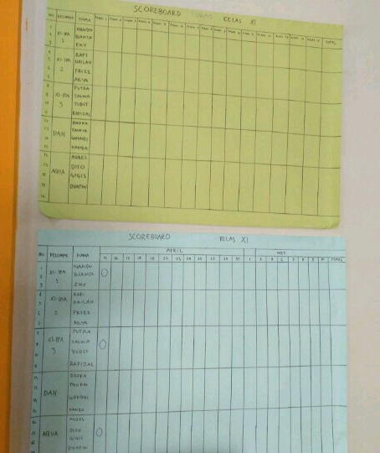
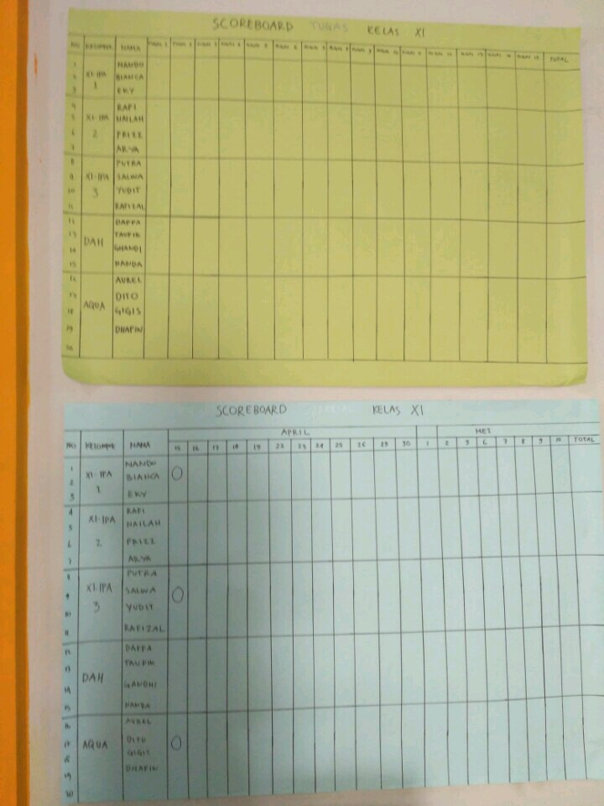

Lampiran 6. Uji Validitas dan Reliabilitas Alat Ukur Dukungan Sosial

            - Dukungan sosial ibu

Case Processing Summary
 |  | N | %
Cases | Valid | 30 | 61.2
 | Excludedª | 19 | 38.8
 | Total | 49 | 100.0
a. Listwise deletion based on all variables in the procedure.

Reliability Statistics
Cronbach's Alpha | Cronbach's Alpha Based on Standardized Items | N of Items
.864 | .868 | 6

            - Dukungan sosial ayah

Case Processing Summary
 |  | N | %
Cases | Valid | 30 | 61.2
 | Excludedª | 19 | 38.8
 | Total | 49 | 100.0
a. Listwise deletion based on all variables in the procedure.

Reliability Statistics
Cronbach's Alpha | Cronbach's Alpha Based on Standardized Items | N of Items
.873 | .877 | 6

            - Dukungan sosial guru

Case Processing Summary
 |  | N | %
Cases | Valid | 30 | 61.2
 | Excludedª | 19 | 38.8
 | Total | 49 | 100.0
a. Listwise deletion based on all variables in the procedure.

Reliability Statistics
Cronbach's Alpha | Cronbach's Alpha Based on Standardized Items | N of Items
.803 | .805 | 6

            - Dukungan sosial teman

Case Processing Summary
 |  | N | %
Cases | Valid | 30 | 61.2
 | Excludedª | 19 | 38.8
 | Total | 49 | 100.0
a. Listwise deletion based on all variables in the procedure.

Reliability Statistics
Cronbach's Alpha | Cronbach's Alpha Based on Standardized Items | N of Items
.828 | .838 | 6

5. Reliabilitas Rata-Rata keempat jenis dukungan sosial

Case Processing Summary
 |  | N | %
Cases | Valid | 30 | 61.2
 | Excludedª | 19 | 38.8
 | Total | 49 | 100.0
a. Listwise deletion based on all variables in the procedure.

Reliability Statistics
Cronbach's Alpha | Cronbach's Alpha Based on Standardized Items | N of Items
.821 | .822 | 4

Inter-Item Correlation Matrix
 | Mean Ibu pre | Mean Ayah pre | Mean Guru pre | Mean siswa pre
Mean Ibu pre | 1.000 | .980 | .549 | .325
Mean Ayah pre | .980 | 1.000 | .541 | .284
Mean Guru pre | .549 | .541 | 1.000 | .541
Mean siswa pre | .325 | .284 | .541 | 1.000

Summary Item Statistics
 | Mean | Minimum | Maximum | Range | Maximum / Minimum | Variance | N of Items
Item Means | 3.312 | 2.956 | 3.572 | .617 | 1.209 | .089 | 4
Item Variances | .203 | .175 | .228 | .053 | 1.305 | .001 | 4
Inter-Item Covariances | .108 | .062 | .207 | .145 | 3.324 | .002 | 4
Inter-Item Correlations | .537 | .284 | .980 | .696 | 3.455 | .055 | 4

Item-Total Statistics
 | Scale Mean if Item Deleted | Scale Variance if Item Deleted | Corrected Item-Total Correlation | Squared Multiple Correlation | Cronbach's Alpha if Item Deleted
Mean Ibu pre | 9.6767 | 1.164 | .785 | .962 | .708
Mean Ayah pre | 9.7044 | 1.129 | .745 | .962 | .724
Mean Guru pre | 10.0722 | 1.310 | .657 | .457 | .770
Mean siswa pre | 10.2933 | 1.433 | .423 | .328 | .873

Scale Statistics
Mean | Variance | Std. Deviation | N of Items
13.2489 | 2.112 | 1.45341 | 4

Lampiran 7. Uji Wilcoxon kelas 10

Wilcoxon Signed Ranks Test

Ranks
 |  | N | Mean Rank | Sum of Ranks
Jumlah - Jumlah | Negative Ranks | 14ª | 8.04 | 112.50
 | Positive Ranks | 1^{b} | 7.50 | 7.50
 | Ties | 5^{c}
 | Total | 20
a. Jumlah < Jumlah
b. Jumlah > Jumlah
c. Jumlah = Jumlah

Test Statisticsª
 | Jumlah - Jumlah
Z | -3.087^{b}
Asymp. Sig. (2-tailed) | .002
a. Wilcoxon Signed Ranks Test
b. Based on positive ranks.

Lampiran 8. Uji Wilcoxon kelas 11

Wilcoxon Signed Ranks Test
Ranks
 |  | N | Mean Rank | Sum of Ranks
jumlah post - Jumlah pre | Negative Ranks | 7ª | 7.43 | 52.00
 | Positive Ranks | 6^{b} | 6.50 | 39.00
 | Ties | 6^{c}
 | Total | 19
a. jumlah post < Jumlah pre
b. jumlah post > Jumlah pre
c. jumlah post = Jumlah pre

Test Statisticsª
 | jumlah post - Jumlah pre
Z | -.500^{b}
Asymp. Sig. (2-tailed) | .617
a. Wilcoxon Signed Ranks Test
b. Based on positive ranks.

Lampiran 9. Uji Friedman

Tests of Normality
 | Kolmogorov-Smirnovª |  |  | Shapiro-Wilk
 | Statistic | df | Sig. | Statistic | df | Sig.
Standardized Residual for SISWAMEAN | .202 | 23 | .016 | .902 | 23 | .028
Standardized Residual for SISWAMEANa | .178 | 23 | .057 | .926 | 23 | .092
Standardized Residual for SISWAMEANb | .196 | 23 | .023 | .939 | 23 | .170
a. Lilliefors Significance Correction

NPar Tests
Descriptive Statistics
 | N | Mean | Std. Deviation | Minimum | Maximum | Percentiles
 |  |  |  |  |  | 25th | 50th (Median) | 75th
RATA-RATA TEMAN pr | 23 | 2.9928 | .45638 | 2.00 | 3.67 | 2.8333 | 3.0000 | 3.3333
RATA-RATA TEMAN pos1 | 23 | 2.9855 | .36207 | 2.00 | 3.67 | 2.8333 | 3.0000 | 3.1667
RATA-RATA TEMAN pos2 | 23 | 3.0000 | .51737 | 2.00 | 4.00 | 2.5000 | 3.0000 | 3.1667

Friedman Test
Ranks
 | Mean Rank
RATA-RATA TEMAN pr | 2.02
RATA-RATA TEMAN pos1 | 2.00
RATA-RATA TEMAN pos2 | 1.98

Test Statisticsª
N | 23
Chi-Square | .027
df | 2
Asymp. Sig. | .986
a. Friedman Test

